**En route vers les JO !**

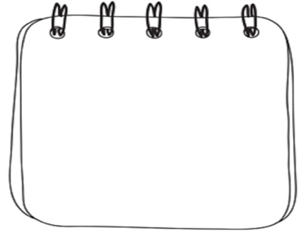

*Compétences travaillées*

*Formuler une hypothèse.*

*Interpréter des résultats et en tirer des conclusions*



**Les besoins des muscles d’Usain Bolt**





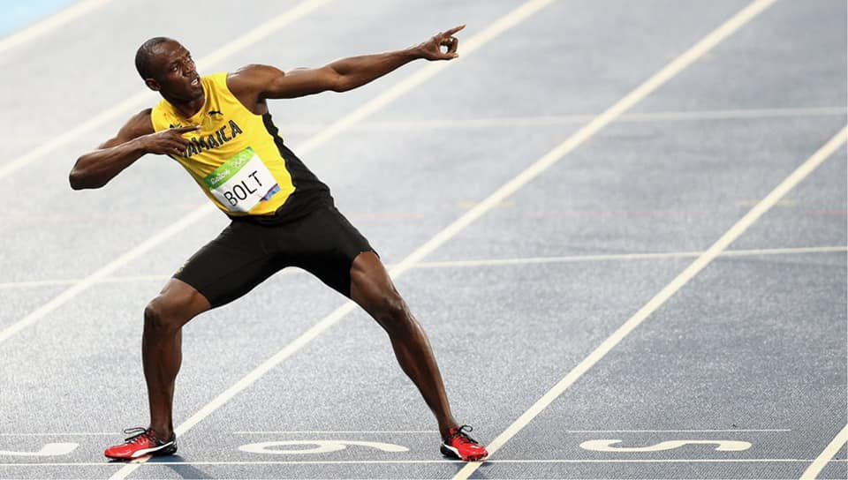

**PROBLEME : Comment évoluent les besoins des muscles d’Usain Bolt lors de sa course ?**

1. **Formule** une hypothèse qui répond au problème :

……………………………………………………………………………………………………………

……………………………………………………………………………………………………………

……………………………………………………………………………………………………………

1. A l’aide de l’application « Labo virtuel » (QR-code à flasher),

**prélève** 100 mL de sang à l’entrée et à la sortie d’un muscle

d’Usain Bolt au repos et lors d’un effort intense.

* **Complète** le document ci-dessous avec les résultats que tu as obtenus :

**Document** **: Comparaison de la composition du sang au niveau d’un muscle d’Usain Bolt au repos et lors d’un effort intense.**

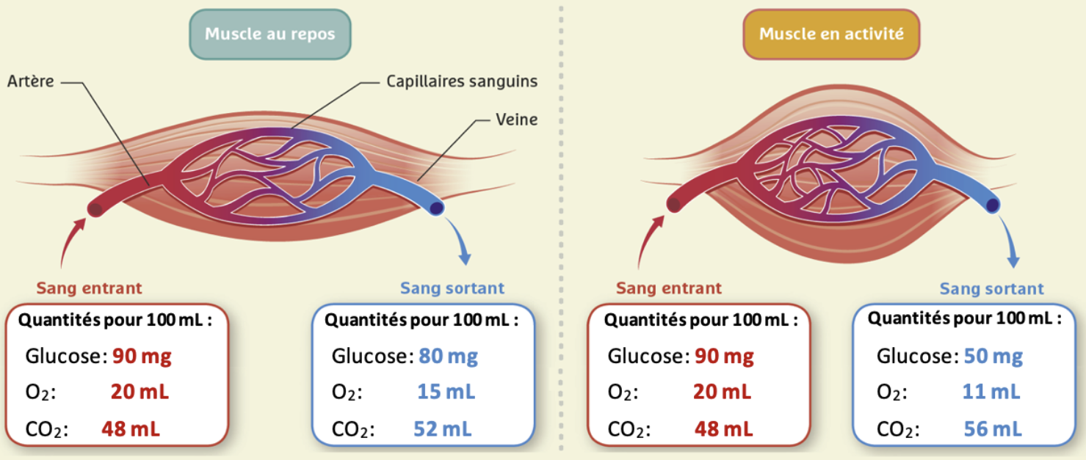

1. **Compare** les échanges réalisés, avec le sang, d’un muscle au repos et d’un muscle en activité.

………………………………………………………………………………………………………………………………………………………………………

……………………………………………………………………………………………………………………………………………………………………….

………………………………………………………………………………………………………………………………………………………………………

……………………………………………………………………………………………………………………………………………………………………….

1. **Rédige** une phrase de conclusion qui répond au problème.

……………………………………………………………………………………………………………………………………………………………………….

……………………………………………………………………………………………………………………………………………………………………….

**Aide à la question 3** :

Exemple pour le dioxygène (O2) :

* MUSCLE AU REPOS : **On voit** qu’il y a ……. mL de dioxygène de dioxygène (O2) dans le sang qui entre dans le muscle et …….mL de dioxygène dans le sang qui sort du muscle.

**🡪 On en déduit** que le muscle au repos a prélevé (pris) …… mL de dioxygène (O2) dans le sang.

* MUSCLE EN ACTIVITÉ : **On voit** qu’il y a ……. mL de dioxygène de dioxygène (O2) dans le sang qui entre dans le muscle et …….mL de dioxygène dans le sang qui sort du muscle.

**🡪 On en déduit** que le muscle en activité a prélevé (pris) …… mL de dioxygène (O2) dans le sang.

* **Donc** le muscle en activité prélève plus/moins (entoure la bonne proposition) de dioxygène (O2) qu’un muscle au repos.

**Aide à la question 3** :

Exemple pour le dioxygène (O2) :

* MUSCLE AU REPOS : **On voit** qu’il y a ……. mL de dioxygène de dioxygène (O2) dans le sang qui entre dans le muscle et …….mL de dioxygène dans le sang qui sort du muscle.

**🡪 On en déduit** que le muscle au repos a prélevé (pris) …… mL de dioxygène (O2) dans le sang.

* MUSCLE EN ACTIVITÉ : **On voit** qu’il y a ……. mL de dioxygène de dioxygène (O2) dans le sang qui entre dans le muscle et …….mL de dioxygène dans le sang qui sort du muscle.

**🡪 On en déduit** que le muscle en activité a prélevé (pris) …… mL de dioxygène (O2) dans le sang.

* **Donc** le muscle en activité prélève plus/moins (entoure la bonne proposition) de dioxygène (O2) qu’un muscle au repos.

**Aide à la question 3** :

Exemple pour le dioxygène (O2) :

* MUSCLE AU REPOS : **On voit** qu’il y a ……. mL de dioxygène de dioxygène (O2) dans le sang qui entre dans le muscle et …….mL de dioxygène dans le sang qui sort du muscle.

**🡪 On en déduit** que le muscle au repos a prélevé (pris) …… mL de dioxygène (O2) dans le sang.

* MUSCLE EN ACTIVITÉ : **On voit** qu’il y a ……. mL de dioxygène de dioxygène (O2) dans le sang qui entre dans le muscle et …….mL de dioxygène dans le sang qui sort du muscle.

**🡪 On en déduit** que le muscle en activité a prélevé (pris) …… mL de dioxygène (O2) dans le sang.

* **Donc** le muscle en activité prélève plus/moins (entoure la bonne proposition) de dioxygène (O2) qu’un muscle au repos.